БЛАГОТВОРИТЕЛЬНЫЙ ФОНД СОДЕЙСТВИЯ РАЗВИТИЮ МУЗЫКАЛЬНОЙ КУЛЬТУРЫ «БЕЛЬКАНТО» ПРЕДСТАВЛЯЕТ

Сезон 2009-2010 гг.
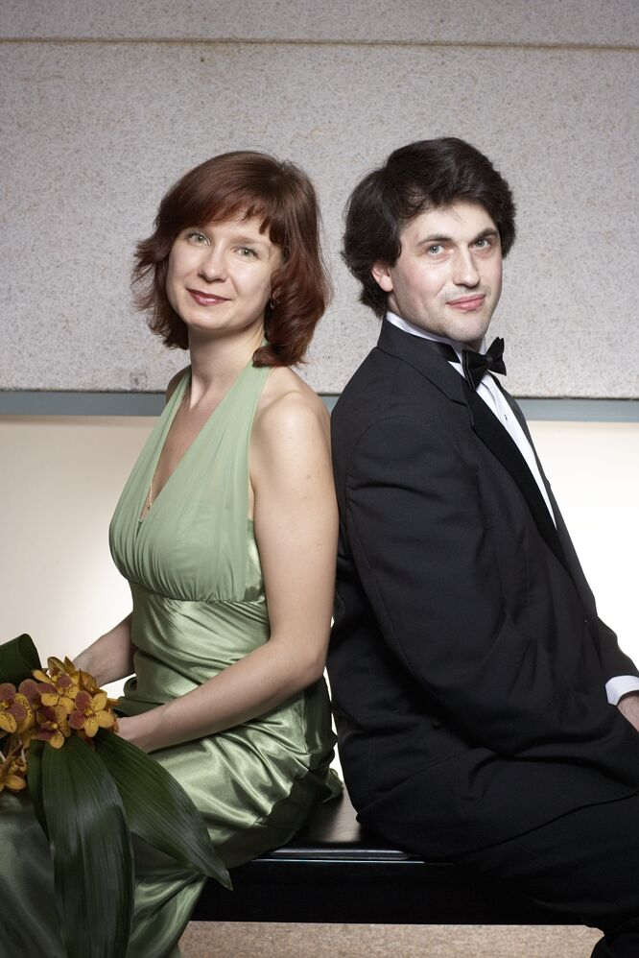 | ДОМ-МУЗЕЙ  Ф.И. ШАЛЯПИНА  (Новинский б-р, 25-27,  метро «Баррикадная») | Июнь  13  Воскресение

Фестиваль «Посвящение Шуману»

ИСПОЛНИТЕЛИ:
Лауреат Всероссийского и Международных конкурсов)

ФОРТЕПИАННЫЙ ДУЭТ
Ирина Силиванова, Максим Пурыжинский

Лауреаты международных конкурсов
Рустам Комачков, Анна Суслова

Лауреаты международных конкурсов
Мария Лазарева, Александр Куликов

В программе:

1 отделение

Р.ШУМАН
«Восточные картинки» op.66

И.БРАМС
«Вариации на тему Шумана» ор.23
____________________________________________
2 отделение

Р.ШУМАН
5 пьес в народном стиле ор.102

Р.ШУМАН
Соната для скрипки и фортепиано №1 ор.105

Начало в 18.00

Билеты перед началом концерта
www.classic2piano.com

www.belcantofund.com

